旖旎风光万里扬，蓬门再度为客开

   继广东省湛江市2018年初级中学校长任职培训班一行90多名校长到校观摩交流后，今天，广东省鹤山市一行50多名教师来到棠湖中学实验学校交流学习。

鹤山市两所学校五十多名教师，在棠实曾思老师的带领下首先参观校园，观摩学校高段学生大课间。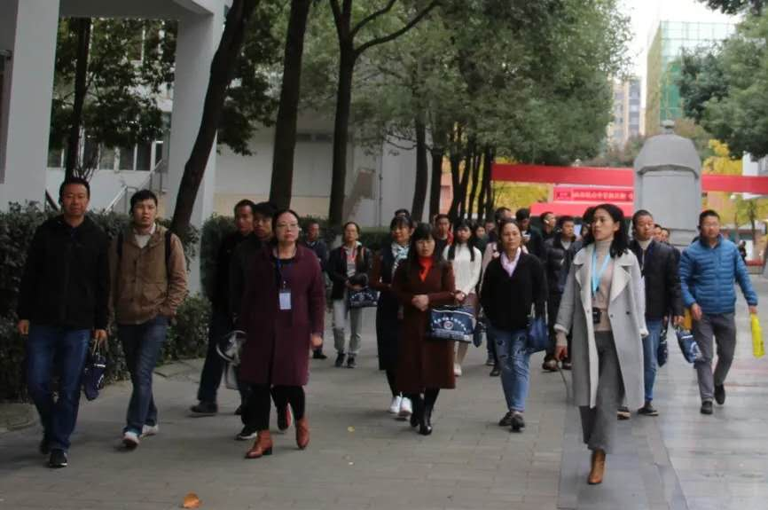

  随后，曾思老师为所有来访老师们作题为“人本棠实，素质典范”的专题交流。聆听了曾思老师的讲座，来访老师对棠实有了更全面深入的了解，对棠实以人为本的理念深深折服，对棠实教师励勤求实的工作作风高度赞扬！